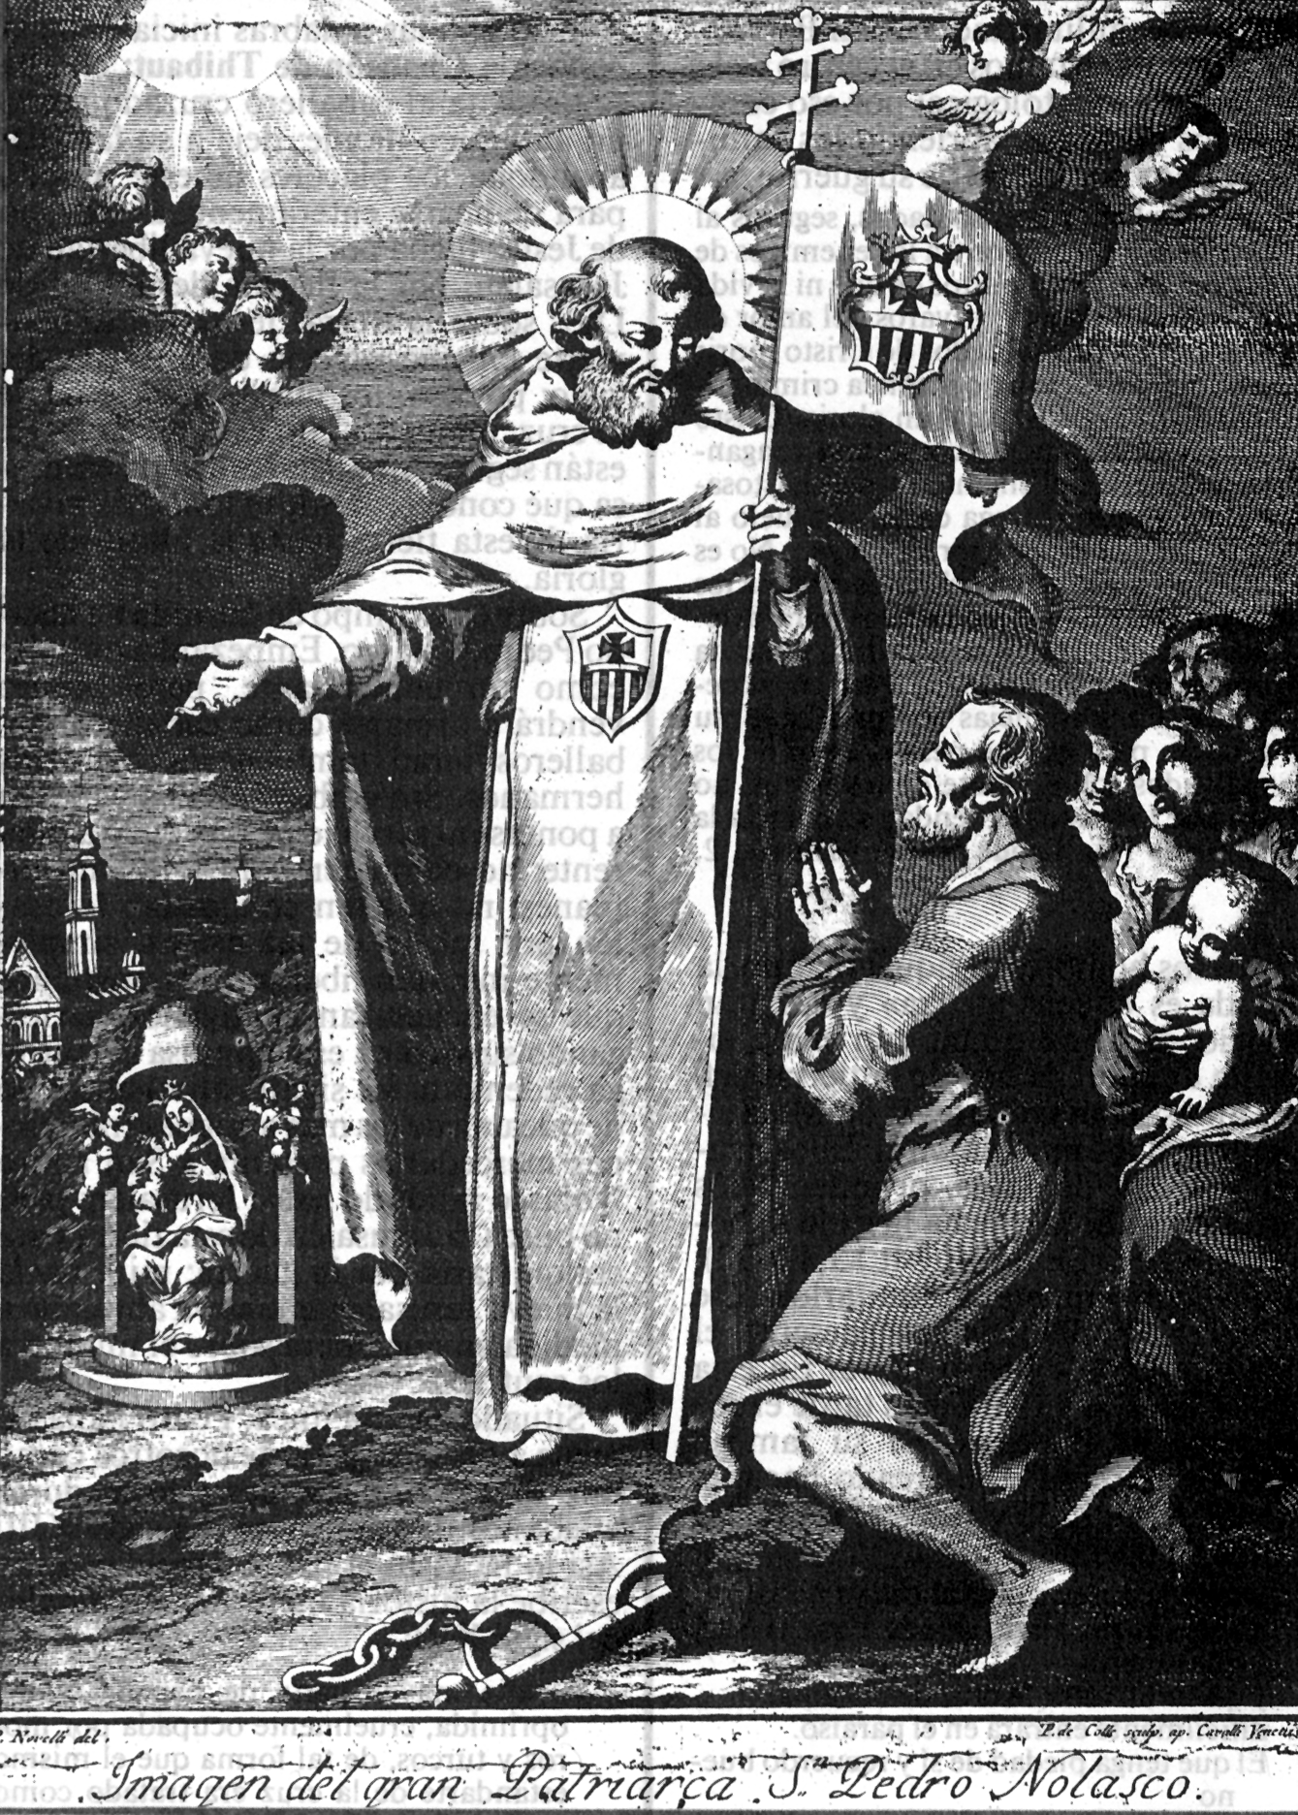
Redentor de cautivos

San Pedro Nolasco
1180-1256

Fundador de la Orden
de la Virgen de la Merced
en 1218

Inspirador de la Familia Mercedaria

Su pensamiento estuvo siempre entregado a las obras de misericordia, de manera especial a aliviar la triste situación de los cristianos hechos cautivos por los sarracenos. Dar la libertad a estos pobres, que tenían el peligro de perder la fe en las difíciles condiciones en que se debatían, y tratar de rescatarlos para darles de nuevo la libertad, fue la ilusión de su vida.

Lo sublime de su gesto estuvo en imprimir fuerza en quienes le rodeaban, no sólo para recoger limosnas y rescatar esclavos, sino para alentarlos a hacerse presentes en medio de los oprimidos y sembrar en ellos esperanza.

Precisamente, por eso, su carisma redentor conserva hoy el frescor de los primeros tiempos. No quedan en Sevilla o en Valencia, en Argelia o en la tierra de los turcos, muchos que estén físicamente encadenados a los remos de los bajeles o encerrados en el corazón de las minas. Pero muchos hombres lloran oprimidos por el vicio y la frustración, por las toxicomanías y el alcoholismo, o se hallan dominados por la violencia y el rencor. Y tal vez estos esclavos del vicio, como los aprisionados por el consumo, se hallan más oprimidos que quienes en otros tiempos lloraban bajo el látigo de los amos sin entrañas.

El espíritu redentor y portador de esperanza de Pedro Nolasco sigue aleteando en muchas personas, que se preguntan cómo hacer para conseguir libertad para los nuevos esclavos. Esos seres llamados a vivir como hijos de la libertad, deben lograr superar los engaños de un mundo. Sigue hoy válido el emblema de la Virgen de la Merced, cuyo nombre es sinónimo de misericordia. Ella es la estrella que anuncia la salvación y precisa mensajeros que lleven por el mundo sus resplandores de esperanza. Por eso, el carisma redentor de otros tiempos, sigue ofreciendo al mundo moderno palabras y hechos de libertad.

ITINERARIO BIOGRAFICO

1180. Nace tal vez en Mas Saints Puelles, entre Carcasona y Narbona; o tal vez en las proximidades de Barcelona. Su familia es de mercaderes. Sus padres son Guillermo y Teodora. Queda huérfano de padre y madre prematuramente. Pasa la primera infancia al servicio del Conde Simón de Monfort. Se desenvuelve en una vida cortesana, debido a los bienes familiares desahogados que posee.

1203. Se sabe que lega sus bienes para proceder el rescate de cautivos de las incursiones sarracenas, que se multiplican en el país. Ya desde joven participa en algunas redenciones de cautivos, promovidas por una asociación en la que toma parte activa. Se sabe que promociona con el nombre de Santa Eulalia, patrona de la Catedral de la Ciudad Condal, un grupo para ayudar a rescatar a los cautivos de los sarracenos.

1218. 2 de Agosto. Es la fecha en que se señala la aparición de Ntra Señora, que le ordena la fundación de una Orden para redención de cautivos. Idéntica visión tienen la misma noche, según la leyenda, San Raimundo de Peñafort y el Rey Jaime I.

El 10 de Agosto recibe del Obispo Berengario de Palau el hábito blanco en la Catedral de Barcelona. Le acompañan algunos jóvenes en este compromiso religioso, todo ellos laicos, carácter que tendrá la orden hasta el Capítulo celebrado en Puig, en 1317.
Toman el nombre de Orden de Ntra. Sra. de la Merced, como símbolo del regalo que pretenden llevar a los cautivos, para quienes pedirán limosnas a los poderosos y a los hombres de buena voluntad.

1219. 28 de Marzo. Comienza a recibir donativos. Se tiene constancia del primero, hecho por Guillermo de Entesa, consistente en 100 monedas de plata para la redención de cautivos. Participa personalmente en diversas liberaciones de cautivos ya desde este año. Pronto se le asocian también seglares piadosos y la Orden aumenta sus miembros con nuevos comprometidos.

1229. Está presente con toda probabilidad en la conquista de Mallorca y establece el primer convento de la Orden en la isla, gracia a la protección real.

1232. Recibe el arenal de Vilanova, cerca de Barcelona, donativo de Raimundo de Plégamans. Mas tarde será la sede de la Orden.

1234. Reciben del rey Jaime I el Hospital de Santa Eulalia, cercano al palacio real.

1235. 17 de Enero. Se recibe la Bula "Devotionis Vestrae", del Papa Gregorio IX, aprobando la Orden. Se mantienen de momento bajo la Regla de San Agustín, según la normativa y las decisiones del Papa.

1238. 18 de Septiembre. Jaime I arrebata la ciudad de Valencia a los mahometanos. Destina a la Orden de los Redentores de cautivos una mezquita convertida en Iglesia y diversas casas del sarraceno Albensiara, próximas al Mercado.

1240. Se multiplican sus actividades redentoras, a medida que cuenta con recursos. Acude a Valencia en compañía de Fray Bernardo de Corbara.

1243. Se conoce un viaje largo y comprometido hasta Argel, en compañía de Fray Pedro de Amer. Comienza la costumbre de regresar solemnemente con los rescatados, para reclamar nuevas ayudas que beneficien a los que no han podido ser recuperados.

1245. 12 de Abril. En la Bula "Religiosam vitam" de Inocencio IV, se habla ya de que tiene la Orden 18 casas en todo el Reino de Aragón y en el sur de Francia. Los religiosos son en ese momento unos 100. En 1246 recibe otra Bula pontificia: "Si iuxta sapientis sapientiam", alabando su género de vida y sus obras redentoras.

1247. Se sabe de su viaje a Sevilla y, tal vez, a Granada. Los sufrimientos en aquel viaje son numerosos, por el ensañamiento de los sarracenos. Reclaman rescates exorbitantes y no siempre puede pagar, lo que limita sus posibilidades redentoras.

1249. 29 de Abril. Es autorizado a construir la Iglesia de Nuestra Señora, en Barcelona, por el Obispo de la ciudad. Probablemente fallece a las pocas semanas de esta concesión, el 6 ó 13 de Mayo de 1249.
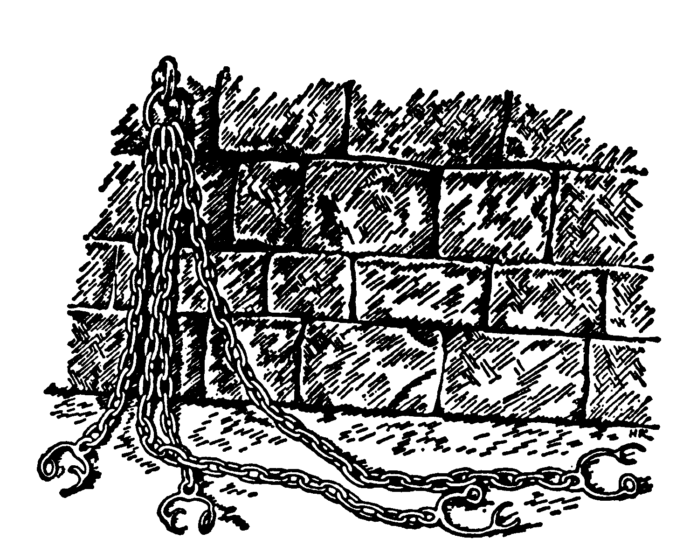
Dejaba el Santo al morir unas 15 Casas con más de 100 Mercedarios, todos ellos laicos, así como las normas fundacionales en pleno vigor.

1258. 3 de Mayo. Bula del Papa Alejandro IV en la que parece por primera vez el nombre de Ntra. Sra. de la Merced.

1272. Se celebra un importante Capítulo de la Orden y se precisan las Constituciones que regirán en adelante la obra.

Fue revalidado el culto del Santo en la Orden, en la que se celebraba la fiesta litúrgica desde 1249. Se hizo con proceso ordinario en la Sda. Congregación de los Ritos, con fecha del 30 de Septiembre de 1628.

Escritos. No se conoce ninguno suyo.

Se calculan entre 80.000 y 100.000 los cautivos rescatados en las 355 redenciones registradas hasta la última, de comienzos de 1800, año en el que se recuperan 783 prisioneros en Túnez.

Y son más de 30 las Congregaciones inspiradas en el carisma mercedario.

IDEARIO PEDAGOGICO

A falta de textos directos que recojan el pensamiento redentor de este singular y compasivo Fundador, se resume así, con palabras ajenas, el espíritu del Santo tan amante de la libertad:

"La mayor parte de España estaba oprimida, cruelmente ocupada por moros y turcos, de tal forma que el mismo estandarte de la cruz era tratado como cosa despreciable.
Entonces surgió la Orden de Predicadores, para iluminar la fe de Cristo y para que pudieran enseñarse los caminos de la salvación, de tal manera que los hombres no acabaran arruinándose a causa de la ignorancia.
Cuando el mundo se encontraba lleno del deseo de riqueza, cuando ardía muy por dentro y casi se encontraba poseído ya por el furor de la soberbia, surgió la Orden más humilde del Seráfico Francisco, para abajar la soberbia y templar el ansia de riqueza y dar ejemplo de humildad y de paciencia.
También surgió la Orden de los Redentores de Santa María de la Merced, en primer lugar para instruir a los cristianos cautivados, para confirmarlos en la fe, de tal manera que no desfallecieran.
Nació también para librarlos, con riesgo de la vida, de las manos de los turcos y de los moros, dándoles por ello las riquezas y aun la vida".
(P. Zumel. De inicio Ordinis. Siglo XVI)

"La cautividad es suma miseria de los hombres, pues Dios les ha creado en suma libertad, mientras que, estando detenidos en poder de los sarracenos, viven de manera absolutamente miserable, no son dueños de sí mismos y se consumen en suma pobreza".
(P. Zumel De Inicio Ordinis. Constituciones del siglo XIII. 57)

"Así la cautividad es suma miseria. Porque:
- pobreza es tener poco y padecer necesidad;
- mayor pobreza es no tener cosa alguna;
- suma pobreza es la de aquel que a sí mismo no se tiene,
sino que está cautivo y es tenido por otro.
Por eso, librar de este sumo mal es la obra más heroica que podemos hacer con nuestro prójimo. Si bien lo miramos, en esta obra se incluyen todas las demás obras de misericordia. Quien rescata a su prójimo le instruye y enseña, le viste y da de comer."
(P. G. Torres. Declaración sobre la Orden de la Merced)

Inicio del Prólogo de las Constituciones Mercedarias de 1272

